ФЕДЕРАЛЬНОЕ АГЕНТСТВО ПО ОБРАЗОВАНИЮ
Государственное образовательное учреждение высшего профессионального образования
Санкт-Петербургский Государственный Электротехнический Университет «ЛЭТИ» им. В.И.Ульянова (Ленина) (СПБГЭТУ)

Кафедра МОЭВМ

«Проектирование и анализ алгоритмов»
Лабораторная работа №1

Выполнил Баканов А.В.
Факультет КТИ
Группа № 1381

Преподаватель Казаков Б.Б.

Санкт-Петербург
2013
Задание
Имеется куча перемешанных n болтов и n гаек, отличающихся диаметрами. Нужно быстро найти все соответствующие пары болтов и гаек. Известно, что каждая гайка подходит по диаметру ровно к одному болту, и наоборот.
Нет ни двух болтов одинакового диаметра, ни двух гаек одинакового диаметра.
Попробовав навинтить гайку на болт, можно определить, что из них больше (или они соответствуют друг другу), но невозможно (а в алгоритме – нельзя) непосредственно сравнить два болта или две гайки.
[ Простой алгоритм - O(n2). Это не быстро. Можно ли предложить аналог рандомизированной быстрой сортировки - O(n log n)?]

Алгоритм
Алгоритм «Tree»
Так как мы ограничены в возможности сравнения объектов друг с другом, попытаемся извлечь хоть какую-нибудь информацию, которая поможет нам не сравнивать все гайки подряд для каждого болта.
Идея проста. Сначала перед нами одна кучка неразобранных гаек. Берем первый болт и начинаем последовательно сравнивать с ним гайки. Если гайка больше болта откладываем ее в отдельную кучку, которую условно назовем «верхней». Если гайка меньше болта, то отложим ее в другую, «нижнюю» кучку. Если же гайка совпадает с болтом, то сохраняем эту пару и продолжаем разбор оставшихся гаек по кучкам.
Таким образом у нас получается бинарное дерево с первой парой в корне и разобранными кучками в листьях. Далее мы берем следующий болт, сравниваем его с гайкой в корне и если он больше ее, то идем искать подходящую гайку в «верхней» кучке, также разделяя ее на две, сообразно текущему болту. Если же он меньше, то ищем следующую гайку в «нижней» кучке. И так далее для всех болтов.
Иллюстрация:
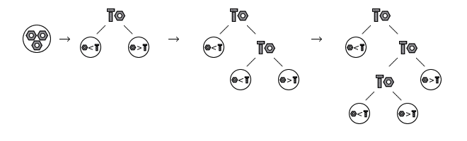

Алгоритм «Quick»
Иной алгоритм, который, как казалось, должен был дать лучший результат чем алгоритм Tree, но что-то не пошло.
Опишем алгоритм. Сначала берем первую гайку (N1) и разделяем ей кучку болтов на две кучки – большие ее (upper bolts) и меньшие ее (lower bolts). При этом один болт совпадет с гайкой. Его-то мы и берем, и делим им все гайки на две кучки (upper nuts и lower nuts). А теперь рекурсивно повторяем эту операцию, приняв за изначальные кучки болтов и гаек сначала (upper bolts и upper nuts), а затем (lower bolts и lower nuts). Получается такая вот рекурсия.
Однако, согласно испытаниям этот алгоритм дает большее количество сравнений чем алгоритм Tree.
Испытания
Ниже приведена таблица результатов испытания алгоритма. Для перемешивания болтов и гаек в изначальных кучках использовалась функция std::random_shuffle из стандартной библиотеки (заголовочный файл <algorithm>).
Количество элементов, n | Количество циклов прогонки | Среднее количество сравнений в методе простого перебора | Среднее количество сравнений в методе, Tree | Среднее количество сравнений в методе, Quick | n * log(n)
10 | 10 | 33 | 48 | 99 | 33
100 | 10 | 2596 | 1420 | 2145 | 664
500 | 10 | 63804 | 10603 | 15683 | 4482
1000 | 10 | 254397 | 24824 | 35292 | 9965
2500 | 5 | 1555241 | 67694 | 100057 | 28219
5000 | 3 | 6291043 | 155244 | 219282 | 61438
7500 | 3 | 14034824 | 267569 | 353038 | 96545
10000 | 2 | 24821012 | 339182 | 497422 | 132877
25000 | 2 | 155774737 | 984151 | 1352500 | 365241
50000 | 2 | 619181469 | 2151372 | 2917815 | 780482
100000 | 1 | 2320446556 | 4405132 | 6605689 | 1660964

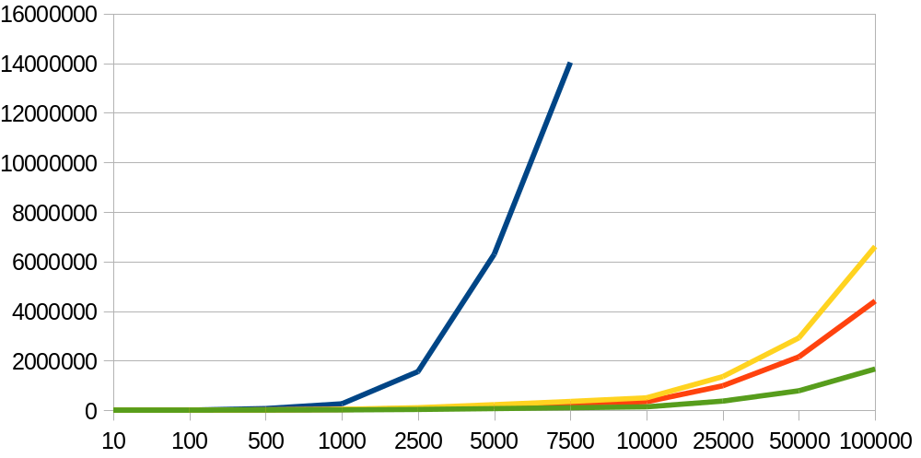
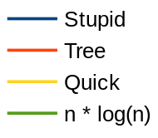


Вывод
Вероятно существует более изощренный алгоритм, позволяющий приблизить количество сравнений к значению n*log(n). Или же я неверно истолковываю определение сложности алгоритма O(n*log(n)). Или же неверно считаю количество сравнений.

